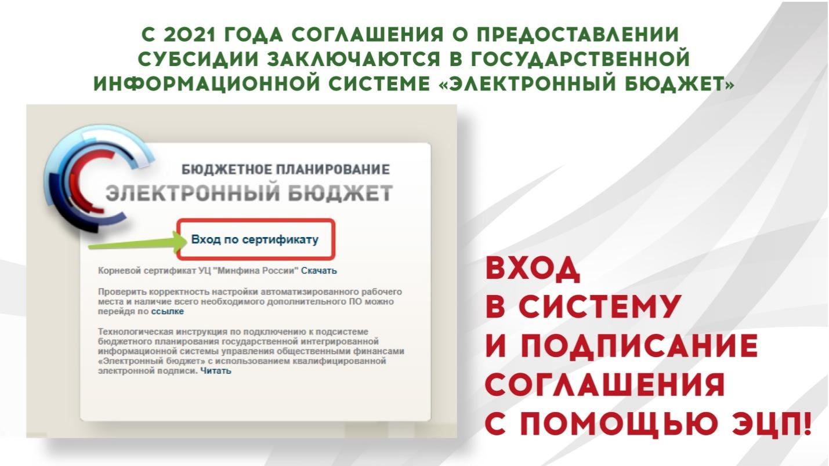

Подключение к подсистеме происходит в несколько этапов:

1 этапом является подача Заявки на подключение к системе «Электронный бюджет».

Заявку на подключение необходимо направить на адрес электронной почты ladinova_ma@msh.udmr.ru

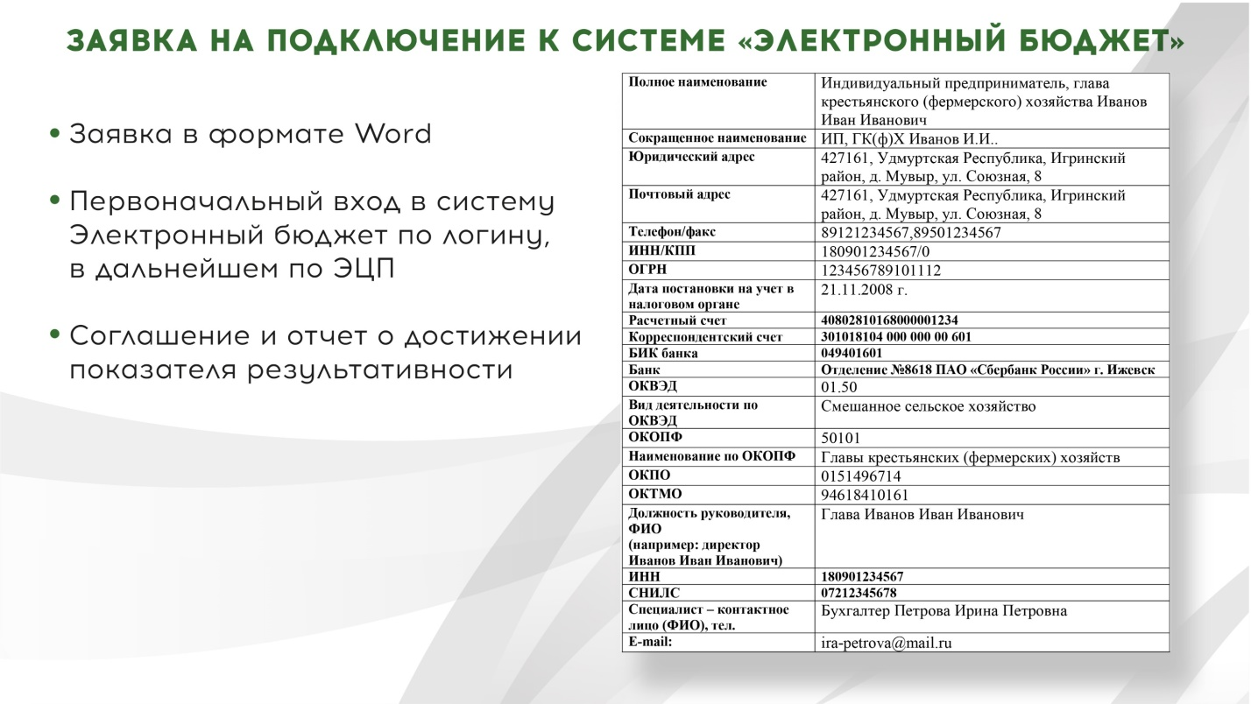

По итогам обработки заявки система выдает логин для подключения. Логин отправляется на адрес электронной почты, указанный в заявке вместе с инструкцией по подключению, в которой указаны основные шаги для подключения к системе и способы устранения неполадок (ошибок), которые могут возникнуть в процессе подключения.

На этапах подачи заявки и подключения по всем возникающим вопросам можно обратиться к специалистам отдела начисления субсидий и финансирования АПК Министерства сельского хозяйства и продовольствия Удмуртской Республики по телефонам: 570-642, 570-655, 570-647.

2 этап – это вход в систему «Электронный бюджет».

Для входа в Систему необходимо запустить интернет браузер «Internet Explorer» и в адресной строке ввести <http://budget.gov.ru/lk>

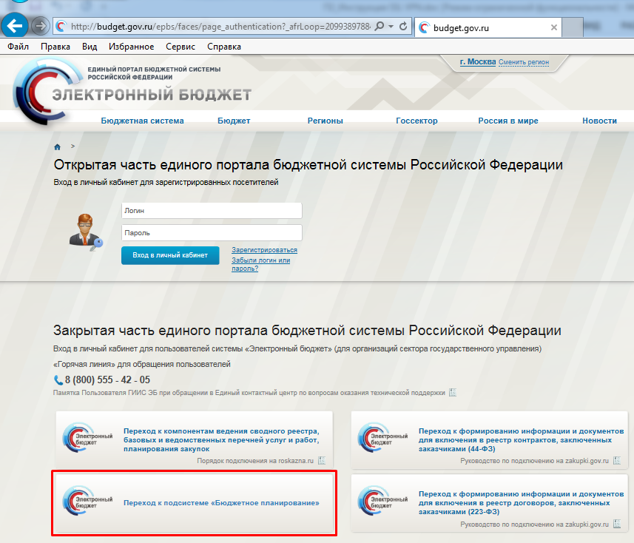

На странице Единого портала бюджетной системы нажмите на кнопку «Переход к подсистеме «Бюджетное планирование».

После нажатия на кнопку браузер осуществит перенаправление по адресу http://ssl.budgetplan.minfin.ru/ . Если перенаправление не произошло, введите указанную ссылку в адресную строку браузера.

В появившемся окне, нажмите на кнопку «Вход по сертификату» После выбора метода аутентификации «Вход по сертификату», Система автоматически запросит сертификат и пин-код сертификата, затем произойдет поиск пользователя-владельца сертификата и открытие главного окна Системы.

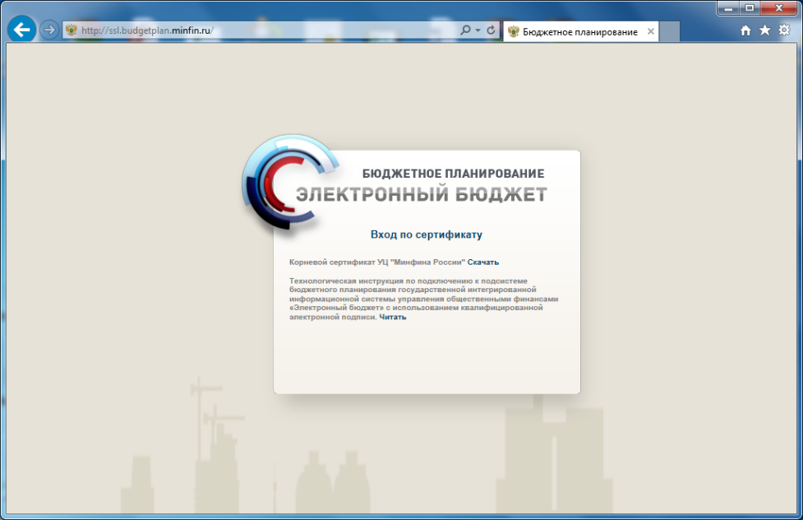

После выбора логина, необходимо нажать кнопку «Войти».

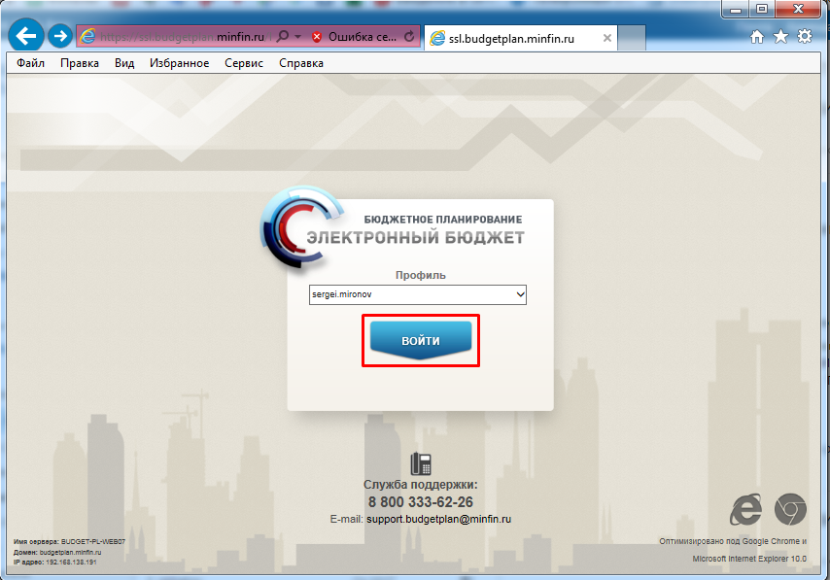

При первом входе в систему, после успешной аутентификации уполномоченного лица участника системы «Электронный бюджет», отобразится форма Согласия на обработку персональных данных

Заполните форму Согласия на обработку персональных данных актуальными сведениями.

Согласие может быть заполнено как вручную, так и посредством получения данных из сертификата посредством нажатия на кнопку «Заполнить ФИО из сертификата».

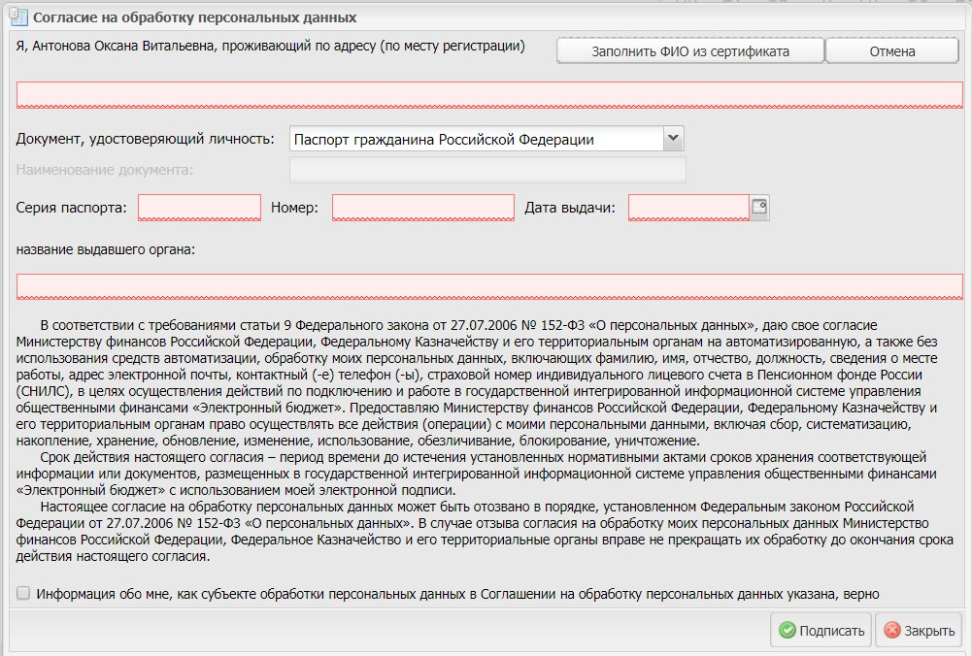

После заполнения формы нажмите кнопку «Подписать».

После завершения подписи Согласия на обработку персональных данных отобразится рабочее окно Системы (Рисунок 36).

3 этап работы в системе – это подписание Соглашений о предоставлении субсидий.

Для входа в раздел Соглашения нажмите кнопку «Меню»/ «Соглашения / Реестр соглашений ЮЛ, ИП, ФЛ» В этом разделе системы появится Ваше соглашение на предоставление субсидии, которое необходимо будет подписать в момент перечисления Вам суммы субсидии.

